臺中市沙鹿區衛生所檔案應用申請書
申請書編號
姓 名 |  | 出生年月日 |  | 身分證明  文件字號 | 住(居)所、聯絡電話
申請人 |  |  |  |  | 地址：  電話：〈H〉 〈O〉  e-mail：
※代理人  與申請人之關係： |  |  |  |  | 地址：
電話：（H）
（O）
- 法人、團體、事務所或營業所名稱：
地址：
(管理人或代表人資料請填於上項申請人欄位)
申請人職業：□學生 □軍 □公 □教 □自由業 □服務業 □其他：
序號 | 請先查詢檔案目錄後填入 |  |  |  |  | 申請項目(可複選)
 | 檔號或文號 |  | 檔案名稱或內容要旨
1 |  |  |  |  |  | □閱覽、抄錄  □複製
2 |  |  |  |  |  | □閱覽、抄錄  □複製
3 |  |  |  |  |  | □閱覽、抄錄  □複製
4 |  |  |  |  |  | □閱覽、抄錄  □複製
5 |  |  |  |  |  | □閱覽、抄錄  □複製
※序號 有使用檔案原件之必要，事由：
申請目的：□歷史考證 □學術研究 □事證稽憑 □業務參考 □權益保障
□其他(請敘明目的)：
此致 臺中市政府衛生局

申請人簽章： ※代理人簽章： 申請日期： 年 月 日
◎請詳閱後附填寫須知

填 寫 須 知
一、※標記者，請依需要加填，其他欄位請填具完整。
二、身分證明文件字號請填列身分證統一編號或護照號碼。
三、代理人如係意定代理者，請檢具委任書；如係法定代理者，請檢具相關證明文件 影本。申請案件屬個人隱私資料者，請檢具身分關係證明文件。
四、法人、團體、事務所或營業所請附登記證影本。
五、本局檔案應用准駁依檔案法第18條、政府資訊公開法第18條、行政程序法第46 條及其他法令之規定辦理。
六、閱覽、抄錄或複製檔案，應於本局所定時間及場所為之。
七、申請人應用檔案，應遵守檔案法有關規定，保持檔案資料之完整，並不得有下列行為：
- 攜帶食物、飲料、刀片、墨汁及修正液等易污損或破壞檔案之物品。
- 添註、塗改、更換、抽取、圈點或污損檔案。
- 拆散已裝訂完成之檔案。
- 以其他方法破壞檔案或變更檔案內容。
- 未經許可，擅自將檔案之一部或全部攜離檔案應用處所。
八、閱覽、抄錄或複製檔案收費標準：依國家發展委員會檔案管理局訂定之檔案閱覽抄錄複製收費標準規定收費。
九、申請書填具後，得以書面通訊方式送臺中市清水區衛生所。
地址： 臺中市清水區清水里中山路92號
電話：（04）26222639
傳真：（04）26226297
十、本申請案件之准駁，自受理之日起30日內，將以書面通知申請人；如有通知補
正者請於7日內補正，屆期不補正或不能補正者，得駁回申請。

﹝檔案應用申請審核通知書﹞
附表二
臺中市政府衛生局 函（稿）
地址：○○
聯絡方式：（承辦人、電話、傳真、e-mail）

受文者：
發文日期：中華民國○年○月○日
發文字號：○○○字第○○○○○○○○○○號
速別：
密等及解密條件或保密期限：
附件：臺中市政府衛生局檔案應用審核表

主旨：臺端申請應用本局檔案乙案，經審核決定如後附審核表，
請查照。
說明：依據臺端○年○月○日申請書辦理。

正本：
副本：

局長 ○ ○ ○

附表三
臺中市沙鹿區衛生所檔案應用審核表
申請人： 身分證明文件字號：  通訊地址：  聯絡電話： |  | 申請書編號：  （申請書影本附後）
臺端申請應用檔案之審核結果如下：
□提供應用 | 應 用 方 式 |  | 檔案申請序號
 | □可提供複製品供閱。
 | □可提供檔案原件供參。
□可提供複製。
※備註： 複製費用 元及耗材 元，若需郵寄服務，另加郵資 元及處理費 元。共計新臺幣 元。請於 年 月 日前以現金袋或郵政匯票送臺中市政府衛生局。（地址：42053臺中市豐原區中興路136號）
□申請駁回 | 原 因 |  | 檔案申請序號
 | □檔案內容涉及國家機密。
 | □檔案內容涉及個人犯罪資料。
 | □檔案內容涉及工商機密。
 | □檔案內容涉及學識技能檢定及資格審查。
 | □檔案內容涉及人事及薪資資料。
 | □依法令或契約有保密之義務。
 | □有侵害公共利益或第三人正當權益之虞。
 | □其他。
法令依據：檔案法第 條第 項第 款

注意事項：
一、經審核為「提供應用」者，請持通知函並備身分證明文件（身分證、駕照或護照），至本局（地址：42053 臺中市豐原區中興路136號）應用檔案，並請於行前 日前與承辦人聯絡，以資準備。
承辦人： ，電話： 。
二、不服本局審核決定者，得自決定送達翌日起30日內，繕具訴願書經本局向臺中市政府提起訴願。

附表四

臺中市沙鹿區衛生所檔案應用簽收單
共二聯（一聯業務承辦單位備查、一聯申請人收執）
申請書編號：  申 請 人：  承 辦 人： |  |  | 約定應用日期： 年 月 日  應用時間：起 時 分  迄 時 分
序號 | 檔 號 | 檔案名稱或內容要旨 | 應用  方式 | 還卷  註記 | 頁數 | 備 註
1 |  |  | □閱覽  □複製 | □閱畢  □續閱
2 |  |  | □閱覽  □複製 | □閱畢  □續閱
3 |  |  | □閱覽  □複製 | □閱畢  □續閱
4 |  |  | □閱覽  □複製 | □閱畢  □續閱
5 |  |  | □閱覽  □複製 | □閱畢  □續閱
6 |  |  | □閱覽  □複製 | □閱畢  □續閱
7 |  |  | □閱覽  □複製 | □閱畢  □續閱
8 |  |  | □閱覽  □複製 | □閱畢  □續閱
9 |  |  | □閱覽  □複製 | □閱畢  □續閱
10 |  |  | □閱覽  □複製 | □閱畢  □續閱
申請人確認借調檔案內容、頁數及數量無誤簽收：
日期： 年 月 日

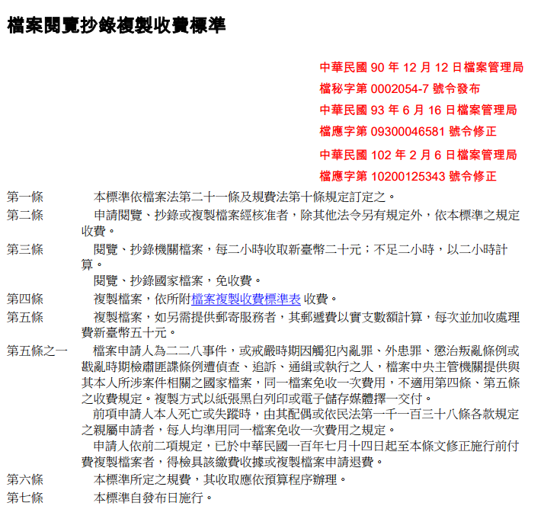
附表五
